# Η **μόδα** είναι μια από τις πιο**δυναμικές** και **ανταγωνιστικές βιομηχανίες.** Οι γνωστές εταιρίες μόδας ανταγωνίζονται όχι μόνο μεταξύ τους αλλά και με μικρότερες και νεότερες εταιρίες.Οι σημερινοί πελάτες, και ιδιαίτερα **οι πελάτες** στον τομέα της μόδας έχουν γίνει πολύ**απαιτητικοί**. Δεν θέλουν να αγοράσουν μόνο ένα προϊόν – θέλουν αυτό που αγοράζουν να έχει μια ιστορία, ένα lifestyle, ένα συναίσθημα.

Για να επιτύχουν οι εταιρίες μόδας δεν έχουν άλλη επιλογή παρά να ανταποκριθούν στο αίτημα του πελάτη. Πρέπει **να είναι δημιουργικοί.** Επομένως, δοκιμάζουν κάθε τακτική marketing, ακολουθώντας τις τελευταίες τάσεις. Και αυτός είναι ο λόγος για τον οποίο**το marketing της μόδας είναι τόσο δυναμικό.**

Ας δούμε κάποιες τακτικές marketing που ο κόσμος της μόδας χρησιμοποιεί ήδη

Η συνεργασία έχει να κάνει με την **προσέλκυση νέου κοινού.**Είναι γνωστόότι η H&M, γνωστή ως μάρκα μαζικής αγοράς, έκανε συλλογές σε συνεργασία με την Karl Lagerfeld, την Kenzo και άλλες κορυφαίες εταιρίες μόδας. Ή η Nike, για παράδειγμα: Ο αθλητικός γίγαντας συνεργάστηκε εκπληκτικά με την πολυτελή μάρκα Louis Vuitton.(Παρεμπιπτόντως γνωρίζεις [τι συμβολίζει το λογότυπο της nike;](http://bit.ly/2ujylgI)) Βλέπουμε λοιπόν ότι οι εταιρίες μόδας συνδυάζουν με επιτυχία**πράγματα** **που** **φαίνονται διαφορετικά**: προϊόντα μαζικής αγορά μαζί με ελίτ προϊόντων, συνδυάζουν αθλητισμό και μόδα.  
**Γιατί το κάνουν;**  
**Δημιουργούν ένα νέο προϊόν** που ταιριάζει σε ένα νέο κοινό. Αυτός είναι ένας εξαιρετικός τρόπος να επεκταθεί τόσο η παραγωγή όσο και το κοινό του brand.

**1. Απρόσμενες συνεργασίες**

###### https://orama-group.com/oramativo/wp-content/uploads/2017/08/hm-400x300.jpg 2. Προώθηση από Διάσημους

οι fans των διασημοτήτων λατρεύουν και εμπιστεύονται Και πάλι, σχετίζεται με την**εύρεση νέου κοινού.** Η ιδέα της χρήσης διασημοτήτων για την **προώθηση μιας επιχείρησης** δεν είναι καινούργια. Η ιδέα είναι πολύ **απλή**:, τη γνώμη και την επιλογή τους. Αυτός είναι ο λόγος για τον οποίο μια μάρκα χρησιμοποιεί μια διασημότητα στη διαφήμισή της καθώς κερδίζει περισσότερο από ένα νέο κοινό – **κερδίζει ένα πιστό κοινό**-. Για παράδειγμα, η Puma έκανε την Rihanna δημιουργική διευθύντρια των γυναικείων συλλογών της. Και αυτή η τακτική**δεν λειτουργεί** μόνο για το **λιανικό εμπόριο**. Η Τράπεζα της Γεωργίας κάλεσε έναν διάσημο blogger για να συμμετάσχει στην εκστρατεία για τα Χριστούγεννα.  
**Τι έλαβε η τράπεζα;**  
**Παγκόσμια προσοχή**, **ακροαματικότητα** και**αφοσίωση** σε όλα τα κοινωνικά κανάλια. Αν τώρα το μέγεθος της επιχείρησης σου **δεν έχει** **την δυνατότητα** να προσλάβει την Rihanna για διαφήμιση, μην ανησυχείς μπορείς να επενδύσεις σε κάποιους **instagram λογαριασμούς** με πολλούς followers.

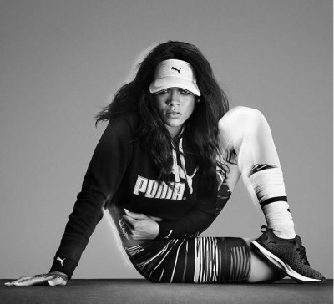

Το Newsjacking σημαίνει ότι η εταιρεία χρησιμοποιεί**hot νέα ή επίκαιρα θέματα** για να **τραβήξει την προσοχή** του κοινού,με άμεσο σκοπό την γνωστοποίηση της. Η βιομηχανία της μόδας έχει προχωρήσει περαιτέρω το ζήτημα. Χρησιμοποιούν επίκαιρες πολιτικές τάσεις και σχεδιάζουν πολιτικά συνθήματα στα ρούχα. Αυτές οι “πολιτικές” συλλογές παρουσιάστηκαν σε όλη την εβδομάδα της μόδας της Νέας Υόρκης από διάφορες μάρκες όπως το Prabal Gurung και το Row. Για παράδειγμα, το The Row έβαλε τις λέξεις όπως “ελευθερία” και “ελπίδα” σε ορισμένα κομμάτια του.Αυτή η κίνηση δίνει την ευκαιρία στις εταιρίες μόδας να προσελκύσουν την**προσοχή** **σε ένα νέο είδος κοινού** – νέων και πολιτικά αφοσιωμένων ανθρώπων-. Επιπλέον, αυτές οι συλλογές δημιουργούνται όχι μόνο για την μόδα, αλλά και για τα πολιτικά μέσα ενημέρωσης.  
**Τι κερδίζει η μάρκα;**  
Την**ευρύτερη κάλυψη** από τα ΜΜΕ. Υπάρχουν πολλές ειδήσεις, ιδέες και γεγονότα που συμβαίνουν κάθε μέρα. Το**κόλπο** είναι να επιλέξεις  ένα σχετικό θέμα και να το χρησιμοποιήσεις για να**επιστήσεις την προσοχή** του brand σου. **3. Newsjacking**

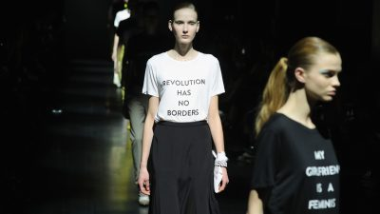

###### 4.LiveStreaming

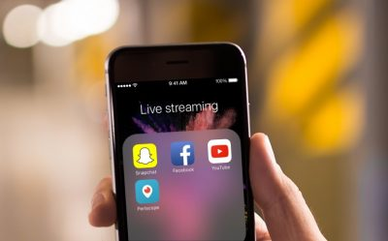

Το κύριο πλεονέκτημα της βιομηχανίας της μόδας από το livestreaming είναι το κοινό. Το live βίντεο βοηθά την **προώθηση της μάρκας** **σε εκατομμύρια ανθρώπους.** Επιπλέον,χάρη στο livestreaming, η μεγαλύτερη εκδήλωση μόδας -η  εβδομάδα μόδας – δεν απευθύνεται πλέον μόνο στην ελίτ. Ο καθένας μπορεί να παρακολουθήσει την εκπομπή σε πραγματικό χρόνο. Αυτός είναι ένας**σωστός τρόπος** για να**επεκταθεί** το κοινό του brand. Αν και κάθε επισκέπτης της εκδήλωσης μπορεί να κάνει ζωντανό βίντεο με δικά του κανάλια, οι εβδομάδες μόδας έχουν τα δικά τους, επίσημα κανάλια. Αναγγέλλουν και προωθούν αυτά τα κανάλια πριν συμβεί το γεγονός σε όλα τα κοινωνικά δίκτυα.

**Το κοινό λατρεύει τα live βίντεο**. Για παράδειγμα, ας δούμε την απίστευτη αιχμή επισκεπτών που είχε η σελίδα της Louis Vuitton στο Instagram. Την ημέρα που ανακοινώθηκε η κολεξιόν Men’s Fall-Winter 2017 στην εβδομάδα μόδας του Παρισιού. Μόλις η μάρκα άρχισε να προβάλει live βίντεο, η συμμετοχή των επισκεπτών στην σελίδα τριπλασιάστηκε.  
**Πως ωφελήθηκε;**  
**Γνωστοποιήθηκε σε χιλιάδες ανθρώπους** που δεν ήταν καν στο σόου και κέρδισε **πολλούς παραπάνω followers**.  
Να θυμάσαι ότι πρέπει να είσαι ευπρόσδεκτος στις αλλαγές [καθώς η επιχείρηση σου δεν είναι το παιδί σου αλλά η σχέση σου!](http://bit.ly/2w5d9gx)Χρησιμοποίησε αυτές τις τακτικές marketing για να προωθήσεις το **brand** σου